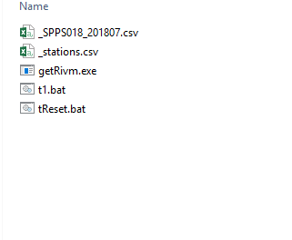
csv bestanden zijn de output van het programma, en zijn als voorbeeld bijgevoegd.
.bat files zijn een voorbeeld van hoe je het programma kan aanroepen.

Gebruiksaanwijzing:

met getRivm.exe reset

Maak je opnieuw het bestand _stations aan. Deze bevat alle meetstations & meta gegevens die via de site beschikbaar zijn.
Deze heb je nodig om de gegevens te downloaden, want ze hebben een stationsnaam en een kitnaam.
Deze zijn te vinden als kolommen in de csv en beide gebruik je bij aanroepen getRivm.

Je kan per station, per maand de gegevens downloaden.
Bijvoorbeeld: getRivm.exe SPPS018 RTD_15708092 2018 7
Voor de gegevens van station SPPS018, met kitnaam RTD_15708092, voor jaar 2018 maand 7
Als je meerdere stations wil downloaden kan je die toevoegen in het .bat bestand, regel kopieeren voor elk station.
De naam + kitnaam zoek je dan even eenmalig handmatig op in _station bestand.

